解决问题数数策略
教学目标：
1.引导学生用数数的方法解决问题，让学生充分经历解决问题的过程，初步了解解决问题的一般思路。
2.通过创设问题情境，让学生在具体的生活情境中寻找发现数学问题。同时也培养了学生认真审题的好习惯。让学生自己寻求解答的方法，方法灵活多样。
3.让学生感受到数学就在身边，生活之中处处有数学。
教学重点：
通过教学让学生学会用数数的方法来找出数与数之间的个数。
教学难点：
引导学生用数数的方法解决问题，让学生充分经历解决问题的过程，初步了解解决问题的一般思路。
教学过程：
一、复习旧知
小朋友们，我们已经学过了哪些数？
1.按要求数数：
2.小朋友们，我们已经在数学王国里学到了很多关于11-20各数的顺序大小，现在来比比看谁记得最牢。瞧智慧的火车朝我们开来了，回答对了才能坐上火车噢。[来源:Zxxk.Com]
小女孩坐在第几节车厢呢？小男孩呢？小猫呢？13-15之间的数有几个？分别是多少呢？
小精灵看到大家这么会回答问题也忍不住问大家：最后一节车厢是几？17-20之间有几个数？（板书之间）（17,20不能算进去）分别是多少呢？17-20总共有几节车厢呢？
看来小朋友们11-20各数的知识掌握得可真棒，那老师就带领你们坐上这辆智慧火车去参加假日小队吧。
二、探究新知
1.同学们来到了动物园参观，看他们来到了大熊猫生活的地方。你从图上可以知道哪些数学信息呢？
预设：[来源:学科网ZXXK]
生：小丽排第10。小宇排第15。（注意是从哪边观察的？小丽排第10，是什么意思？小宇排第15，又知道了什么？）
生：从前面数，小丽排在第10个。算上她有10个人。从前面数，小宇排在第15。他前面还有14个人，小丽也在他前面。
师：要解决的问题是什么？
生：小丽和小宇之间有几人？
师：今天这节课我们就一起来解决小丽和小宇之间有几人的问题（板书）
师：你们都好聪明，那请你们再说说“之间”是什么意思？[来源:学科网]
生：不包括小丽也不包括小宇。
2.同学们不仅会自己提问题而且对于老师提的问题也对答如流，真是很厉害呀，现在小丽和小宇之间有几人？怎样解答呢？[来源:学科网]
(1)请同桌两人讨论下，想想看有什么好办法，比比看谁的方法最快最好。（老师下去巡视，提醒孩子也可以像课件那样一个小圆圈就表示一个人，你有没有你自己的方法？你可以用你喜欢的图形画一画。）
(2)交流
怎样解答？
①可以数一数
11、12、13、14
[来源:学科网ZXXK]
②我来画一画
⊙⊙⊙⊙⊙⊙⊙⊙⊙●⊙⊙⊙⊙●
●○○○○●
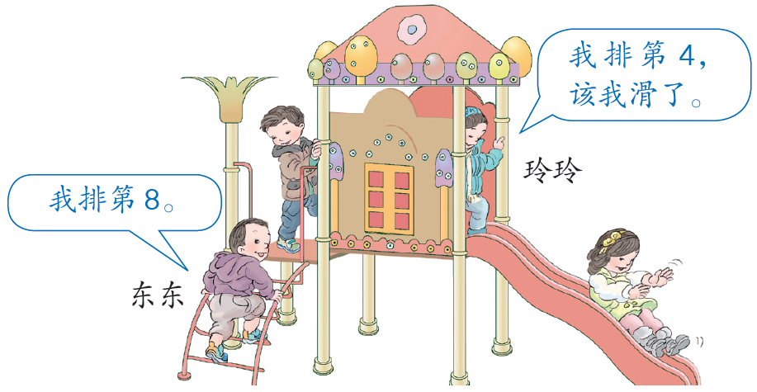
三、知识运用

东东和玲玲之间有几人？
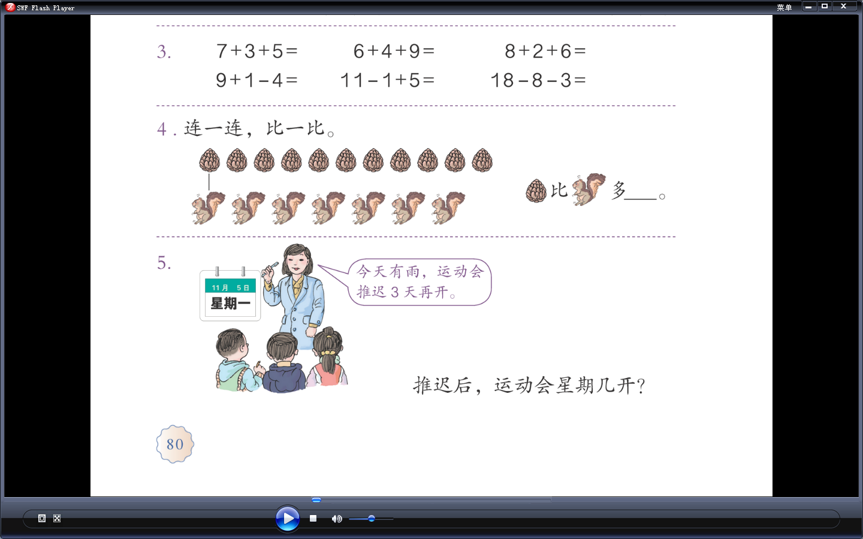

3.小明读故事书，今天从第10页读到第14页，明天该读第15页了，他今天读了几页？
四、作业
1.我家住在9楼，我现在已经上到第5楼了，还要上几层到家？
2.今天是10月13日，再过5天就是我生日了，你知道我生日是几月几日吗？

